Sistema de Sistemas

Un Aeronave Pilotada Remotamente se conforma como un Sistema compuesto por una serie de Subsistemas.
Estos Subsistemas son:
- Aeronave
  - Hardware (HW) de a bordo
- Estación Terrestre de Control - Ground Control Station (GCS)
- Carga de pago - Payload
- UpDownLink - conexión bidireccional de mando y control
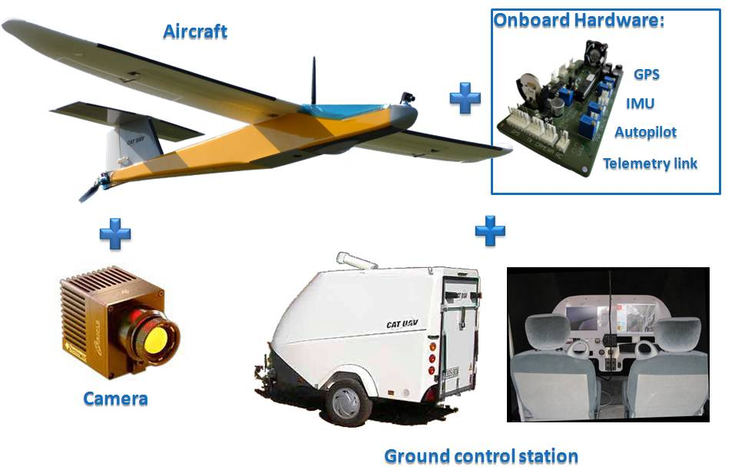Sistema
Imagen CATUAV

Aeronave
Como se sexplica en Tipos de RPAS, existen muy diferentes tipos aeronaves.
Solamente se señalarán en este momento los tipos de ala fija y de ala rotatoria.

Hardware de abordo
El HW de a bordo suele constar de sistemas GPS, IMU, sistemas de autopilotaje, enlaces de telemetría y todos aquellos que el fabricante considera apropiados.

Carga Útil
Es el elemento básico del RPAS ya que sin él, el objetivo de la misión sería un simple vuelo, pero, digamos, no se “obtendría nada”, asociando esta idea a Información Geográfica o de cualquier otro tipo.Existen muy diversos tipos y se pueden clasificar como:
- Desde un punto de vista funcional
  - Pasivas:
    - Los sensores
  - Activas:
    - Perturbadores de señal
    - Designadores
    - Emisores de productos, materias diversas
    - Letales
  - Mixtas:
    - Relé de comunicaciones
- Por la tecnología involucrada
  - Sensores
    - De imagen:
      - Visible
      - Infrarroja
      - Multiespectral
    - Radioeléctricos
    - Radáricos
  - Sensores de agentes químicos, biológicos o nucleares (NBQ)
  - Sensores para mediciones medioambientales
  - Acústicos
  - Magnéticos
La carga útil de imagen visible ha sido la más solicitada en las aplicaciones iniciales de los RPAS. Debido a ello, cuenta con la tecnología más desarrollada de entre los sensores seguida, probablemente, por las cámaras multiespectrales, muy demandadas en misiones de observación de variables biofísicas.

Estación Terrestre de Control
La Estación Terrestre de Control, o GCS (Ground Control Station), es la que envía y recibe la información de mado y operación del aeronave y, normalmente, controla la carga de pago, su activación, dirección, disparo, etcétera.En esta GCS también se recibe la información óptica, imagen y/o vídeo, tanto para la ayuda al control y navegación, como, en la mayoría de casos, la resultante de las tomas de los sensores a bordo.

UpDownLink
Aún cuando no es visble, y se encuentran integrados sus elementos de SW y HW en placas, antenas u otros elementos, tanto a bordo del aeronave como en la GCS, es un elemento clave en la operación de los RPAS.
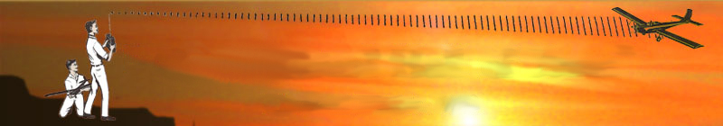UDownLink
La integridad, inviolabilidad y su garantía de permanencia es uno de los elementos clave en la operación de los RPAS, contituyendo en estos momento uno de los aspectos más exigentes en los procesos de homologación y certificación.

